NOVIDADES DO FOX+ PARA O MÊS DE FEVEREIRO

- Em fevereiro ficará disponível a série exclusiva ‘The Passage’ e a 7ª temporada de ‘Um Homem Entre Mulheres’;
- O FOX+ é o catálogo on-demand dos estúdios da FOX com mais de 3 mil episódios de séries de culto e títulos exclusivos que estão sempre disponíveis para visualização.

Lisboa, 17 de janeiro de 2020

No mês de fevereiro, o FOX+, o catálogo on-demand que reúne as melhores séries dos estúdios da FOX, reforça a oferta com duas novidades. A série exclusiva ‘The Passage’ vai passar a estar disponível, bem como a 7ª temporada da série emitida no FOX Comedy ‘Um Homem Entre Mulheres’.
O FOX+ é o catálogo on-demand dos estúdios da FOX. São mais de 3 mil episódios de séries de culto e títulos exclusivos que estão sempre disponíveis para visualização. ‘The Walking Dead’, ‘Prison Break’, ‘Foi Assim Que Aconteceu’, ‘Atlanta’ e as séries exclusivas ‘The Last Man On Earth’, ‘Snowfall’, ‘Sleepy Hollow’ são alguns dos muitos títulos disponíveis no catálogo. O FOX+ está disponível nos operadores NOS (NOS Play) e Vodafone.

‘The Passage’ – Série Exclusiva
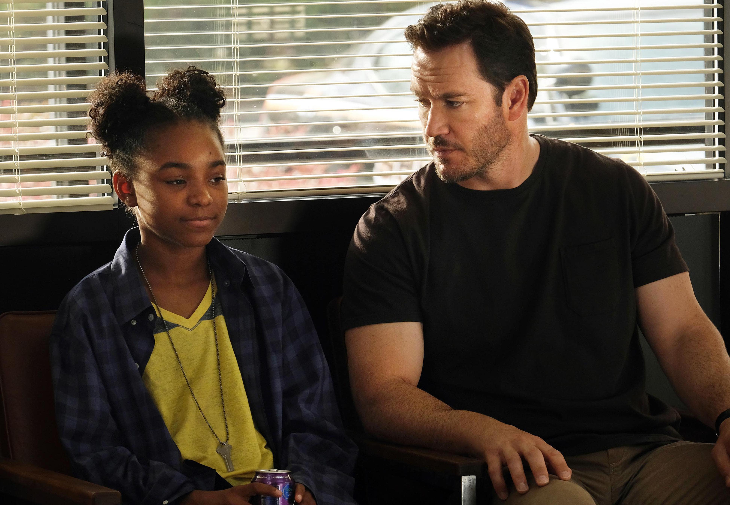
Do realizador e produtor executivo premiado nos Oscars, Ridley Scott, em conjunto com Matt Reeves, ‘The Passage’ coloca o foco da sua história no projeto NOAH, uma clínica médica secreta onde cientistas fazem experiências com um perigoso vírus que pode levar à cura de todas as doenças mundiais, mas que também carrega o potencial de acabar com a raça humana. Quando uma menina, Amy Bellafonte (Saniyya Sidney), é escolhida para ser cobaia da experiência, o agente federal Brad Wolgast (Mark-Paul Gosselaar) é o responsável pela tarefa de a trazer para o projeto NOAH. No entanto, Wolgast, ao desconfiar do mal que lhe podem fazer, transforma-se no seu pai “adotivo” e assume o papel de a proteger, custe o que custar. Paralelamente, toda esta aventura irá colocá-los ainda frente a frente com uma perigosa nova raça de seres vampíricos confinados às paredes do projeto NOAH.


‘Um Homem Entre Mulheres’ – 7ª temporada
Já na sua 7ª temporada, a série do FOX Comedy ‘Um Homem Entre Mulheres’ continua a acompanhar Mike Baxter (Tim Allen), um pai casado e com três filhas que tenta manter a sua masculinidade num mundo completamente liderado por mulheres, especialmente em casa. A 7ª temporada tem início com Mike e Vanessa (Nancy Travis) a aguardar a visita de Eve (Kaitlyn Dever), vinda da Academia da Força Aérea. Ao longo da temporada vai ser possível continuar a acompanhar as várias peripécias desta família já conhecida do público com situações como: terapias de casal, mudanças de visual e um fim-de-semana fora em família.

Para mais informações, contacte:

Margarida Morais
PR Director
FOX Networks Group Portugal
margarida.morais@fox.com

ou

Catarina Brito
Head of Communication
Lift Consulting
catarina.brito@lift.com.pt

Sobre a FOX NETWORKS GROUP:
O FOX Networks Group (FNG) em Portugal, é o grupo líder no mercado de pay tv (5,6% de share de audiência em 2018). É responsável por 9 canais de televisão – FOX (líder em canais de séries), FOX Life, FOX Movies, FOX Crime, FOX Comedy, 24 Kitchen, National Geographic Channel, Nat Geo Wild e Baby TV – que disponibilizam conteúdos de entretenimento, documentários e infantis. São distribuídos em todos os operadores portugueses: MEO, NOS, NOWO e Vodafone, e o seu catálogo on demand, FOX +, está disponível para mais de 2 milhões de famílias em Portugal. O portefólio FNG está também presente em Angola, Moçambique e Cabo Verde, nos operadores DStv, ZAP, CV Multimédia e Boom TV. Em Angola e Moçambique, em parceria com a DStv, produz o canal exclusivo Mundo FOX.

Caso não pretenda continua a receber informação da Lift Consulting, envie por favor mail para dpo@liftworld.net, indicando unsubscribe no assunto.

